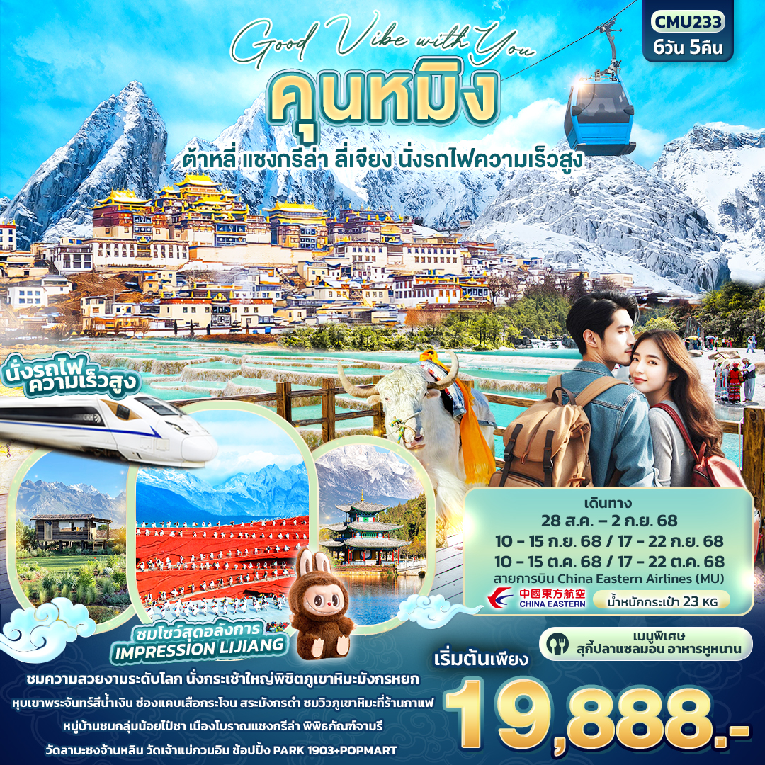


FLIGHT:

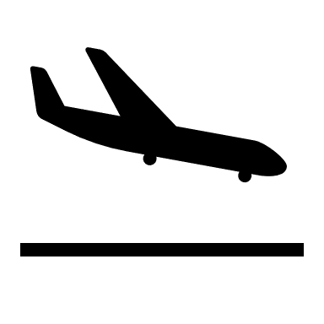
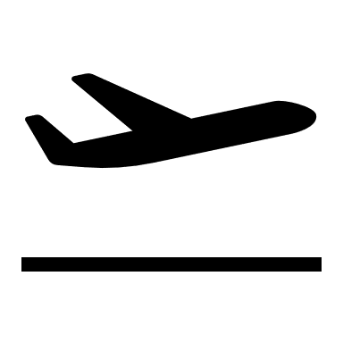
BKK KMG KMG BKK
เที่ยวบิน เวลาออก เวลาถึง
MU6088
13.55
17.25
เที่ยวบิน เวลาออก เวลาถึง
MU9611
19.25
20.55
CMU233 Good Vibe with you คุนหมิง
ต้าหลี่ แชงกรีล่า ลี่เจียง นั่งรถไฟความเร็วสูง 6วัน 5คืน
ชมความสวยงามระดับโลก นั่งกระเช้าใหญ่พิชิตภูเขาหิมะมังกรหยก
หุบเขาพระจันทร์สีน้ำเงิน ช่องแคบเสือกระโจน สระมังกรดำ
ชมวิวภูเขาหิมะที่ร้านกาแฟ หมู่บ้านชนกลุ่มน้อยไป๋ซา เมืองโบราณแชงกรีล่า พิพิธภัณฑ์จามรี
วัดลามะซงจ้านหลิน วัดเจ้าแม่กวนอิม ช้อปปิ้ง PARK 1903+POPMART

พิเศษชมโชว์ สุดอลังการ IMPRESSION LIJIANG
เมนูพิเศษ!! สุกี้ปลาแซลมอน อาหารหูหนาน
พิเศษ นั่งรถไฟความเร็วสูง

เดินทางโดยสายการบิน China Eastern Airlines (MU) น้ำหนักสัมภาระโหลดใต้ท้องเครื่อง 1 ใบ ไม่เกิน 23 Kg. / CARRY ON 7 Kg
วันที่ | โปรแกรมท่องเที่ยว | เช้า | เที่ยง | เย็น | โรงแรม
1 | ท่าอากาศยานนานาชาติสุวรรณภูมิ - ท่าอากาศยานนานาชาติคุนหมิงฉางสุ่ย – เมืองฉู่สง MU6088 BKK-KMG 13.55-17.25 |  |  |  | WEN DING HOTEL  หรือระดับใกล้เคียงกัน
2 | เมืองฉู่สง - เมืองต้าหลี่ - เมืองโบราณต้าหลี่ – วัดเจ้าแม่กวนอิม – ผ่านชมเจดีย์สามองค์ – แชงกรีล่า - เมืองโบราณแชงกรีล่า |  |  |  | SILK CIRRUS HOTEL  หรือระดับใกล้เคียงกัน
3 | วัดลามะซงจ้านหลิน - พิพิธภัณฑ์จามรี - ช่องแคบเสือกระโจน(ไม่รวมค่าบันไดเลื่อน) – ลี่เจียง - ร้านยางพารา |  |  |  | LUCKY DRAGON HOTEL  หรือระดับใกล้เคียงกัน
4 | ภูเขาหิมะมังกรหยก+นั่งกระเช้าใหญ่ - ชมโชว์ IMPRESSION LIJIANG - หุบเขาพระจันทร์สีน้ำเงิน ไป๋สุ่ยเหอ (รวมค่ารถรางไป-กลับ) – ร้านบัวหิมะ – เมืองโบราณลี่เจียง |  |  |  | LUCKY DRAGON HOTEL  หรือระดับใกล้เคียงกัน
5 | สระมังกรดำ - หมู่บ้านชนกลุ่มน้อยไป๋ซา - ชมวิวภูเขาหิมะที่ร้านกาแฟ YUN DI AN – นั่งรถไฟความเร็วสูง – คุนหมิง |  |  | BOX SET | DYNASTY HOTEL  หรือระดับใกล้เคียงกัน
6 | วัดหยวนทง - ร้านหยก - PARK 1903+POPMART - ท่าอากาศยานนานาชาติคุนหมิงฉางสุ่ย – ท่าอากาศยานนานาชาติสุวรรณภูมิ MU9611 KMG-BKK 19.25-20.55

วันเดินทาง | ราคาผู้ใหญ่  (บาท) | ราคาเด็ก  (บาท) | พักเดี่ยว/เดินทางท่านเดียว เพิ่ม (บาท) | ที่นั่ง | หมายเหตุ
28 สิงหาคม – 02 กันยายน 2568 | 19,888 | (เด็ก INF อายุไม่เกิน 2 ปี ราคา 12,500 บาท | 6,500 | 25
10-15 กันยายน 2568 | 20,888 |  |  | 25
18-22 กันยายน 2568 | 20,888 |  |  | 25
10-15 ตุลาคม 2568 | 21,888 |  |  | 25
17-22 ตุลาคม 2568 | 21,888 |  |  | 25

10.30 น. พร้อมกัน ณ ท่าอากาศยานนานาชาติสุวรรณภูมิ อาคารผู้โดยสารขาออกระหว่างประเทศ ชั้น 4 เคาน์เตอร์
วันที่หนึ่ง ท่าอากาศยานนานาชาติสุวรรณภูมิ - ท่าอากาศยานนานาชาติคุนหมิงฉางสุ่ย - เมืองฉู่สง
อาหาร เย็น

สายการบิน China Eastern Airlines (MU) โดยมีเจ้าหน้าที่บริษัทฯ คอยต้อนรับอำนวยความสะดวกด้านเอกสาร
13.55 น. เดินทางสู่ ท่าอากาศยานนานาชาติคุนหมิงฉางสุ่ย สาธารณรัฐประชาชนจีน โดยสายการบิน China Eastern Airlines (MU) เที่ยวบินที่ MU6088
17.25 น. เดินทางถึง ท่าอากาศยานนานาชาติคุนหมิงฉางสุ่ย สาธารณรัฐประชาชนจีน นำท่านสู่ขั้นตอนการตรวจคนเข้าเมืองและศุลกากร (เวลาท้องถิ่นที่ประเทศจีนเร็วกว่าประเทศไทย 1 ชั่วโมง รบกวนปรับนาฬิกาของท่านเพื่อความสะดวกในการนัดหมาย)
เดินทางสู่ เมืองฉู่สง มีสถานที่ท่องเที่ยวหลากหลายและอาหารอร่อยมากมาย วิวข้างทางสวยงาม เป็นภาพที่หาดูได้ยาก
เย็น รับประทานอาหารเย็น (มื้อที่1)
ที่พัก : WEN DING HOTEL หรือระดับใกล้เคียงกัน
(ชื่อโรงแรมที่ท่านพัก ทางบริษัทจะทำการแจ้งพร้อมใบนัดหมาย 5-7 วัน ก่อนวันเดินทาง)
วันที่สอง เมืองฉู่สง - เมืองต้าหลี่ - เมืองโบราณต้าหลี่ – วัดเจ้าแม่กวนอิม – ผ่านชมเจดีย์สามองค์ – แชงกรีล่า - เมืองโบราณแชงกรีล่า อาหาร เช้า, เที่ยง, เย็น

เช้า รับประทานอาหารเช้า ณ โรงแรม (มื้อที่2)
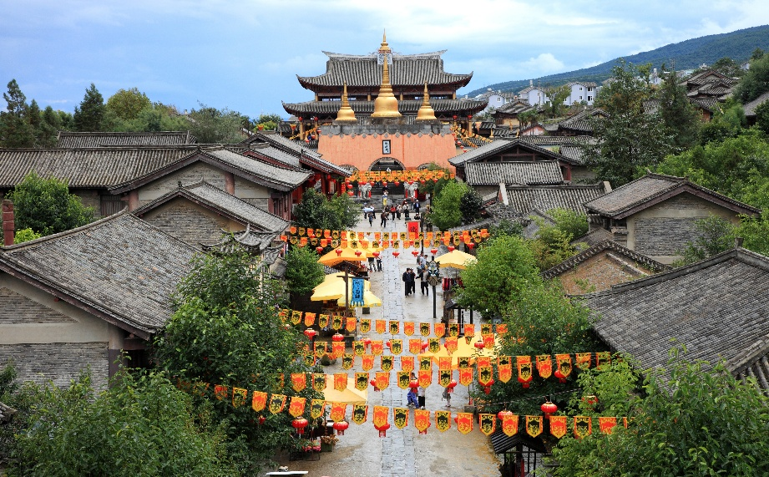
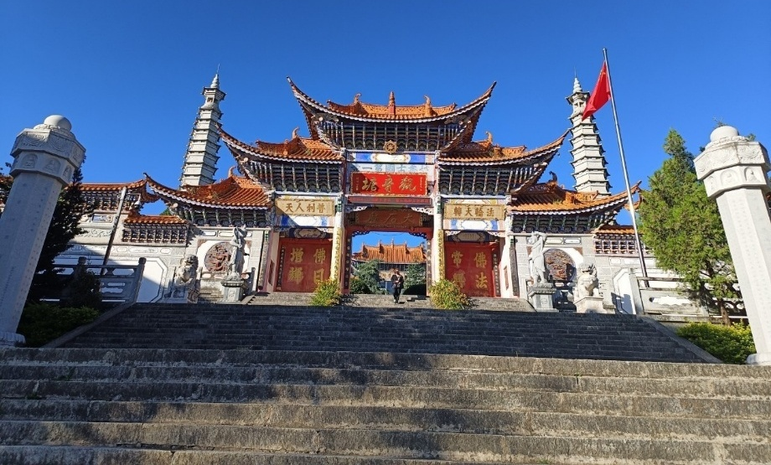
เดินทางสู่ เมืองต้าหลี่ (Dali) เขตปกครองตนเองทางตะวันตกเฉียงใต้ของจีน ในมณฑลยูนนานตั้งอยู่ระหว่างทะเลสาบเอ๋อไห่กับภูเขาฉางซาน เที่ยวเมืองที่อบอวลด้วยเสน่ห์จนน่าหลงไหล เมืองโบราณต้าหลี่ (Dali Old Town) เป็นที่ตั้งของถนนคนเดิน หอคอยประตูเมือง และวัดวาอารามมากมาย ได้รับการขึ้นทะเบียนเป็นมรดกโลกโดยองค์การยูเนสโกในปี 1997 และได้รับการอนุรักษ์ไว้เป็นอย่างดี สักการะเจ้าแม่กวนอิมเพิ่มความปังกันที่วัดเจ้าแม่กวนอิม (Guanyin Temple) ตามตำนานเล่าว่าเจ้าแม่กวนอิมได้แปลงกายเป็นหญิงชราแบกก้อนหินใหญ่ไว้บนหลังเพื่อให้ทหารของฝ่ายตรงข้ามได้เห็น เมื่อทหารของฝ่ายศัตรูได้เห็นว่าแม้แต่หญิงชรายังแข็งแรงถึงเพียงนี้ ถ้าเป็นคนวัยหนุ่มสาวจะต้องมีพละกำลังมากมายยากจะต่อสู้ จึงไม่ได้ทำการเข้าโจมตีเมืองและถอยทัพกลับไปชาวเมืองจึงสร้างวัดแห่งนี้ขึ้นในสมัยราชวงศ์ถัง เป็นวัดที่มีประติมากรรมเยี่ยมยอดแห่งหนึ่งในต้าหลี่ ผ่านชมเจดีย์สามองค์ หรือซานถ่านที่เป็นสัญลักษณ์ของเมืองต้าหลี่ที่โดดเด่นงดงามอยู่ริมทะเลสาบเอ๋อไห่ ประกอบด้วยเจดีย์สีขาวสวยงาม 3 องค์ มีอายุกว่า 1,000 ปี ในช่วง ค.ศ. 1978ได้ค้นพบโบราณวัตถุจากศตวรรษที่ 7-10 กว่า 600 ชิ้น ในองค์เจดีย์อีกด้วย
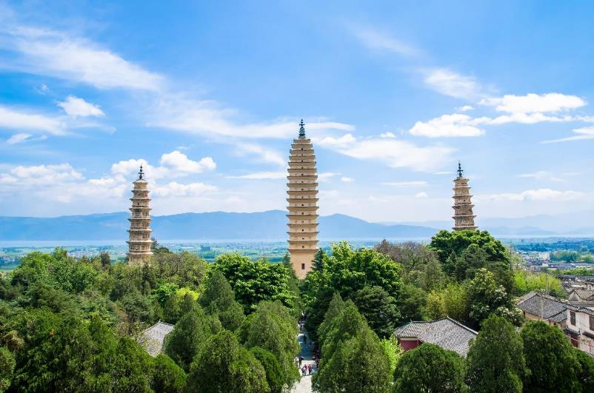
เที่ยง รับประทานอาหารเที่ยง (มื้อที่3)
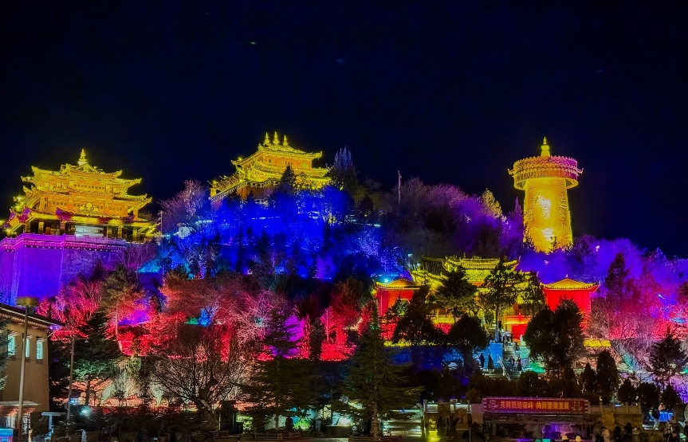
เดินทางสู่ เมืองจงเตี้ยน หรือ แชงกรีล่า จะมองเห็นภูเขาสูงมีหิมะปกคลุมเกือบตลอดทั้งปี เป็นเมืองที่มีความสวยงามทางธรรมชาติและวัฒนธรรมของชาวทิเบต เดินเล่นชิลๆ เมืองโบราณแชงกรีล่า (Shangri La Ancient Town) อยู่ในเมืองแชงกรีล่าบ้านเรือนส่วนใหญ่จะเป็นบ้านไม้ในสไตล์ทิเบตที่สร้างขึ้นมาเพื่อต้องการสื่อให้นักท่องเที่ยว รู้ความเป็นมาและย้อนเวลาไปสู่อดีตแชงกรีล่า เมืองเก่าจงเตี้ยน ตั้งอยู่ติดกับยอดเขาเล็กๆ

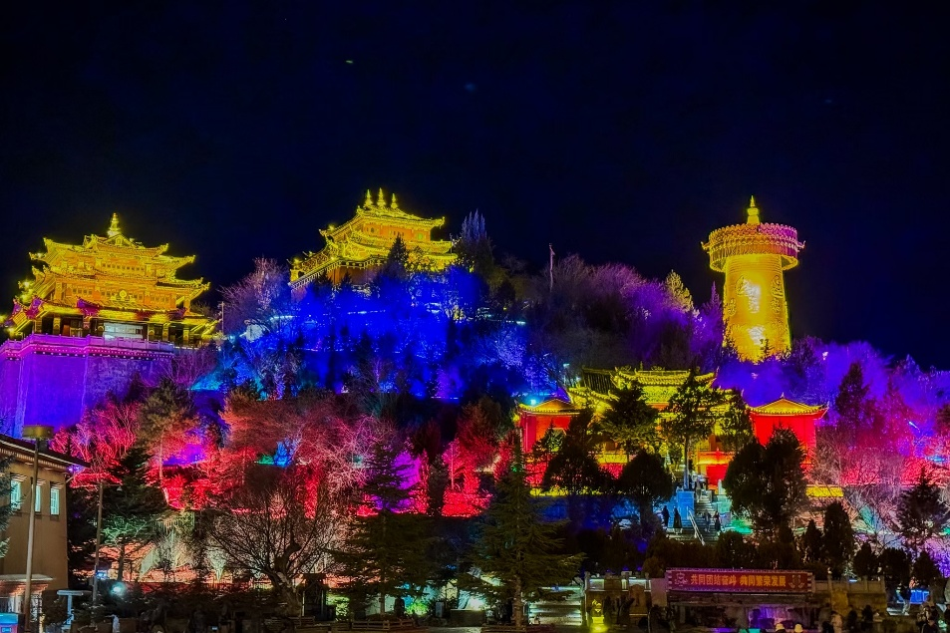
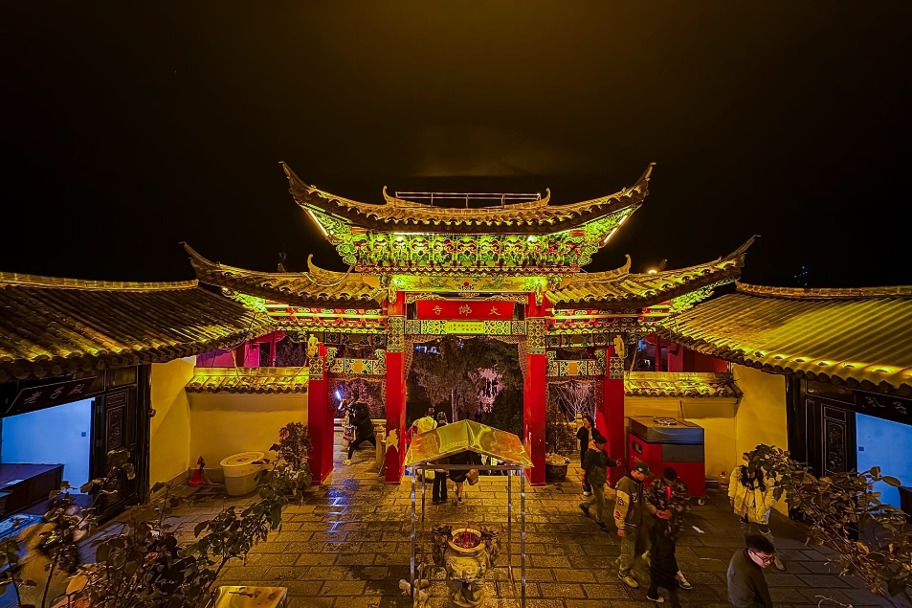
เย็น รับประทานอาหารเย็น (มื้อที่4)
ที่พัก : SILK CIRRUS HOTEL หรือระดับใกล้เคียงกัน
(ชื่อโรงแรมที่ท่านพัก ทางบริษัทจะทำการแจ้งพร้อมใบนัดหมาย 5-7 วัน ก่อนวันเดินทาง)
วันที่สาม วัดลามะซงจ้านหลิน - พิพิธภัณฑ์จามรี - ช่องแคบเสือกระโจน(ไม่รวมค่าบันไดเลื่อน) – ลี่เจียง - ร้านยางพารา
อาหาร เช้า, เที่ยง, เย็น

เช้า รับประทานอาหารเช้า ณ โรงแรม (มื้อที่5)
Highlight! ระฆังสู่สรวงสวรรค์ หากใครได้ไปหมุนถือว่ามีบุญ หากผู้ใดได้ยินเสียง ถือว่าระฆังจะนำโชคมาให้

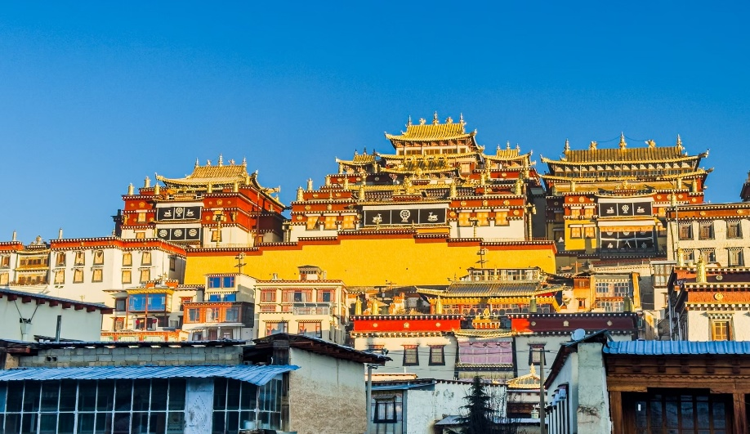
อลังการ วัดลามะซงจ้านหลิน (Songzanlin Temple) สร้างขึ้นในปี ค.ศ. 1679 เป็นวัดลามะที่มีอายุเก่าแก่กว่า 300 ปี มีพระลามะจำพรรษาอยู่กว่า 700 รูป สร้างขึ้นโดยดะไลลามะองค์ที่ 5 มีโบราณวัตถุมากมาย รวมทั้งรูปปั้นทองสัมฤทธิ์ที่มีชื่อเสียงมากที่สุด

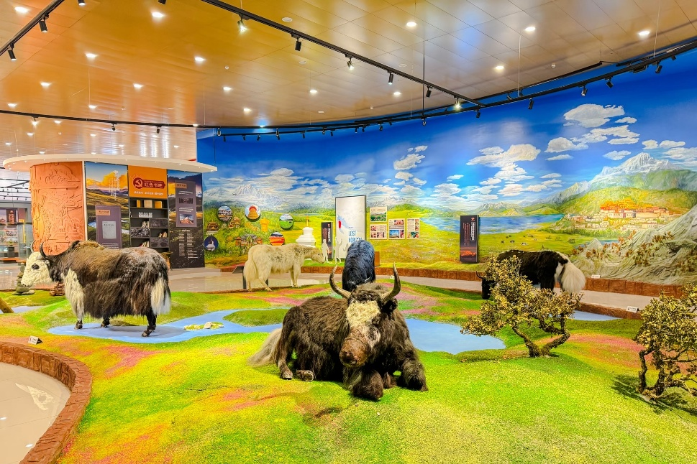
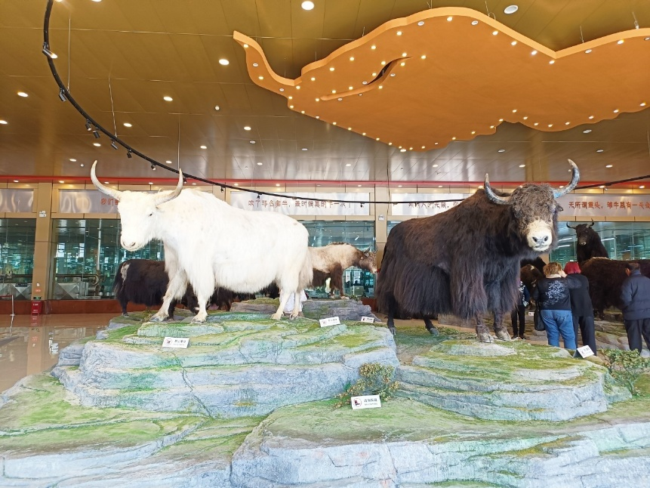
มาทำความรู้จักกับจามรีให้มากขึ้นกับพิพิธภัณฑ์จามรี พิพิธภัณฑ์ที่เล่าความเป็นมาอย่างยาวนานเกี่ยวกับจามรี พร้อมโซนจัดแสดงรูปภาพและรูปปั้น โซนการแสดงการผลิตอาหารจากจามรี เพราะที่นี้ถือเป็นฐานโรงงานอุตสาหกรรมการผลิตอาหารแปรรูปจากจามรี อีกด้วย

เที่ยง รับประทานอาหารเที่ยง (มื้อที่6)
นำท่านชม ช่องแคบเสือกระโจน(Tiger Leaping Gorge) (ค่าทัวร์ไม่รวมค่าบันไดเลื่อน) ตั้งอยู่ระหว่างทางแยกของเมืองลี่เจียงและเมืองจงเตี้ยน เป็นหุบเขาในช่วงที่แม่น้ำแยงซีไหลลงมาจากจินซาเจียง (แม่น้ำทรายทอง) น้ำบริเวณนี้ไหลเชี่ยวมาก ช่วงที่แคบที่สุดมีความกว้างเพียง 30 เมตร ตามตำนานเล่าว่า ในอดีตช่องแคบนี้มีเสือกระโดดข้ามไปยังฝั่งตรงข้ามได้ เนื่องจากกลางแม่น้ำบริเวณนี้มีหินที่เรียกว่า “หินเสือกระโดด” ซึ่งก้อนหินมีความสูงกว่า 13 เมตร จึงเป็นที่มาของชื่อ “ช่องแคบเสือกระโจน”
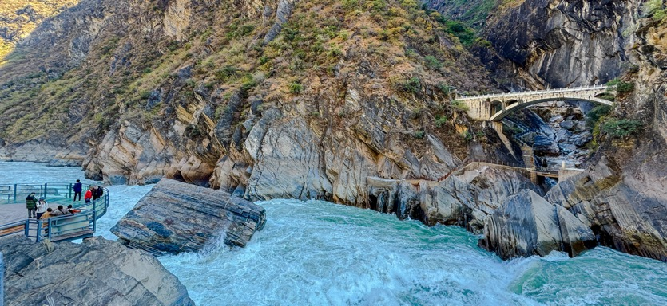
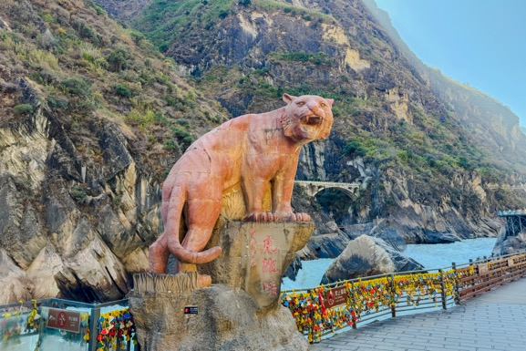

เดินทางสู่เมืองลี่เจียง เมืองที่ได้รับการขนานนามว่า "เวนิสแห่งตะวันออก" เนื่องจากมีลำธารและคูคลองไหลผ่านอาคารบ้านเรือนโบราณ และมีสะพานเล็กๆ ข้ามฝั่งไปมามากกว่า 300 สะพาน บ้าน ช้อปสินค้าร้านยางพารา มีสินค้าเกี่ยวกับยางพาราให้ท่านเลือกซื้อมากมาย
เย็น รับประทานอาหารเย็น (มื้อที่7) เมนูพิเศษ สุกี้ปลาแซลมอน

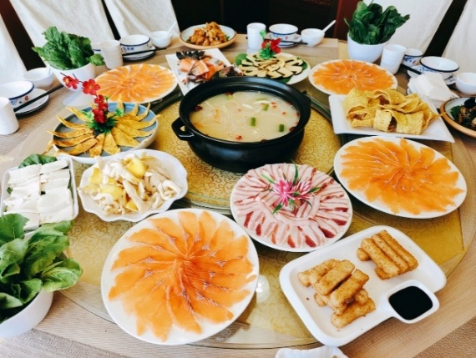
Highlight! สุกี้ปลาแซลมอนสไตล์จีน ลองจุ่มชิ้นปลาแซลมอนลงในหม้อน้ำเดือดๆ พอสุกทานพร้อมผัก และน้ำจิ้ม แบบจีน เพื่อรสชาติที่แปลกใหม่คุ้มค่าแก่การลอง

ที่พัก : LUCKY DRAGON HOTEL หรือระดับใกล้เคียงกัน
(ชื่อโรงแรมที่ท่านพัก ทางบริษัทจะทำการแจ้งพร้อมใบนัดหมาย 5-7 วัน ก่อนวันเดินทาง)
วันที่สี่ ภูเขาหิมะมังกรหยก+นั่งกระเช้าใหญ่ - ชมโชว์ IMPRESSION LIJIANG - หุบเขาพระจันทร์สีน้ำเงิน ไป๋สุ่ยเหอ (รวมค่ารถรางไป-กลับ) – ร้านบัวหิมะ – เมืองโบราณลี่เจียง อาหาร เช้า, เที่ยง, เย็น

เช้า รับประทานอาหารเช้า ณ โรงแรม (มื้อที่8) หรือบริการอาหารเช้าแบบ Box Set ในกรณีที่ห้องอาหารโรงแรมเปิดช้า
หิมะที่ต้องไปเห็นกับตาสักครั้งในชีวิต ภูเขาหิมะมังกรหยก (Jade dragon snow Mountain) ตั้งอยู่ทางตะวันตกเฉียงเหนือของเมืองเก่าลี่เจียง เป็นภูเขาสูงที่ตั้งตระหง่าน ซึ่งมีหิมะปกคลุมอยู่ตลอดทั้งปี จากนั้นนำท่านนั่งกระเช้าไฟฟ้า(กระเช้าใหญ่) ขึ้นสู่บริเวณจุดชมวิว บนเขาหิมะมังกรหยก ให้ท่านได้สัมผัสความหนาวเย็นและยิ่งใหญ่ของภูเขาแห่งนี้
Highlight! ภูเขาหิมะมังกรหยก ได้รับการขนานนามว่าเป็น "เทือกเขาแอลป์แห่งตะวันออก"

*กรณีกระเช้าใหญ่ปิดหรือจำกัดการขึ้นกระเช้า/วัน รวมถึงเหตุขัดข้องอื่นๆที่ไม่มีการแจ้งล่วงหน้า ทางบริษัทขอสงวนสิทธิ์ปรับเปลี่ยนมาขึ้นกระเช้าเล็กแทน โดยไม่แจ้งให้ท่านทราบล่วงหน้า
*กรณีที่กระเช้าใหญ่ – กระเช้าเล็กปิด เนื่องจากอากาศไม่เอื้ออำนวย รัฐบาลสั่งปิดหรือเหตุผลขัดข้องในกรณีอื่นๆ ที่ทำให้ไม่สามารถขึ้นกระเช้าใหญ่ - กระเช้าเล็กได้ ทั้งนี้ทางบริษัทฯ จะขอชดเชยเปลี่ยนสถานที่ท่องเที่ยวที่เหมาะสมแทนและคำนึงถึงความปลอดภัยของลูกค้าเป็นหลัก โดยไม่แจ้งให้ท่านทราบล่วงหน้าและไม่คืนเงินทุกกรณี
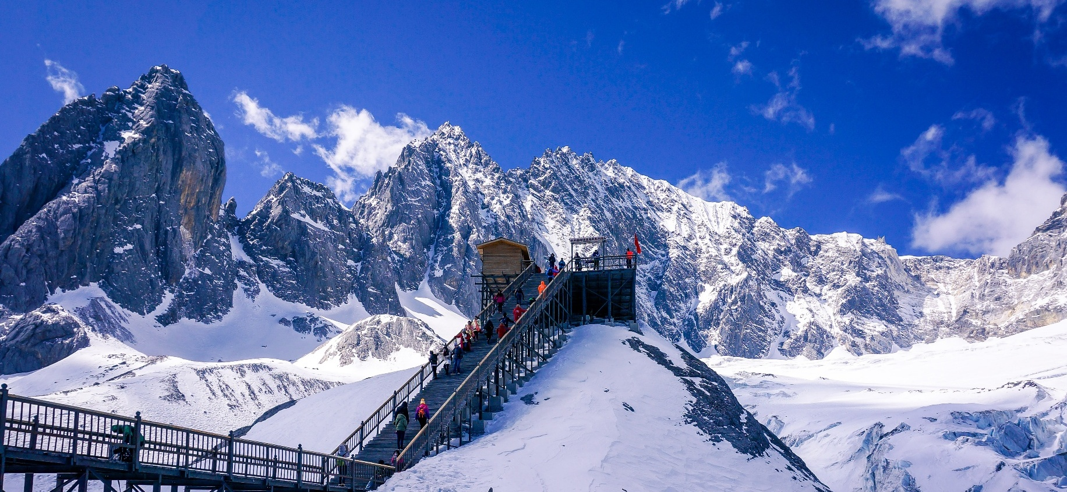

ความอลังการที่มาแล้วต้องได้ดูโชว์ IMPRESSION LIJIANG ผู้กำกับชื่อก้องโลก จาง อวี้โหมวได้เนรมิตให้ภูเขาหิมะมังกรหยกเป็นฉากหลังและบริเวณทุ่งหญ้าเป็นเวทีการแสดง ใช้นักแสดงกว่า 600 ชีวิต การแสดงใช้แสง สี เสียง และเทคนิคพิเศษมากมายเพื่อสร้างประสบการณ์ที่น่าประทับใจแก่ผู้ชม
Highlight! โชว์ IMPRESSION LIJIANG ได้รับการยกย่องว่าเป็นหนึ่งในรายการโชว์ที่ดีที่สุดในจีน

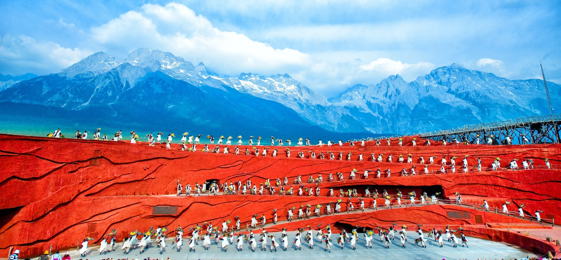
หมายเหตุ: กรณีที่ไม่สามารถดูโชว์ได้ เนื่องจากสภาพอากาศไม่เอื้ออำนวย ภัยพิบัติทางธรรมชาติ และรัฐบาล ประกาศสั่งปิด หรือเกิดเหตุขัดข้องใดๆ จนไม่สามารถดูโชว์ได้ ทางบริษัทขอเปลี่ยนเป็น ดูโชว์ลี่สุ่ยจินซาแทน โดยไม่แจ้งให้ท่านทราบทุกกรณี

เที่ยง รับประทานอาหารเที่ยง (มื้อที่9)
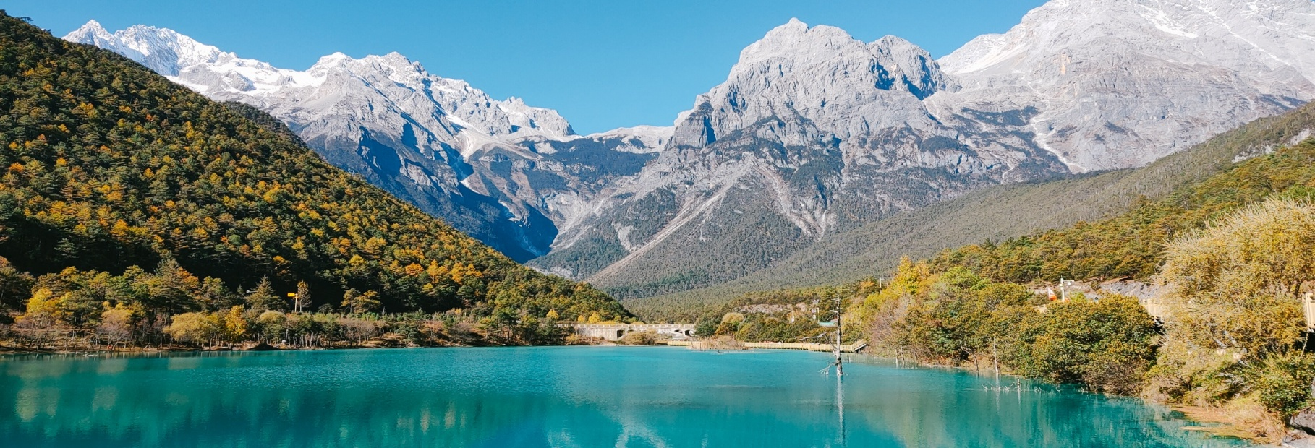
ชวนทุกท่านถ่ายภาพวิวหลักล้านกันที่หุบเขาพระจันทร์สีน้ำเงิน(The Valley of Blue Moon) (ค่าทัวร์รวมค่ารถรางทั้งไป-กลับ) ชมความงดงามผืนน้ำสีเทอ-ควอยซ์ของ ทะเลสาบไป๋สุยเหอ ทะเลสาบที่อยู่อีกด้านหนึ่งของภูเขาหิมะมังกรหยก น้ำในทะเลสาบแห่งนี้ไหลลงมาจากการละลายของหิมะบนภูเขาหิมะมังกรหยก สามารถเดิมชมความสวยของทะเลสาบได้ตลอดระยะทาง
Highlight! น้ำในทะเลสาบจะเย็นเฉียบตลอดทั้งปี แม้แต่ในช่วงดูร้อน ก็ไม่สามารถเปลี่ยนให้น้ำมีอุณหภูมิที่อุ่นหรือร้อนได้เลย

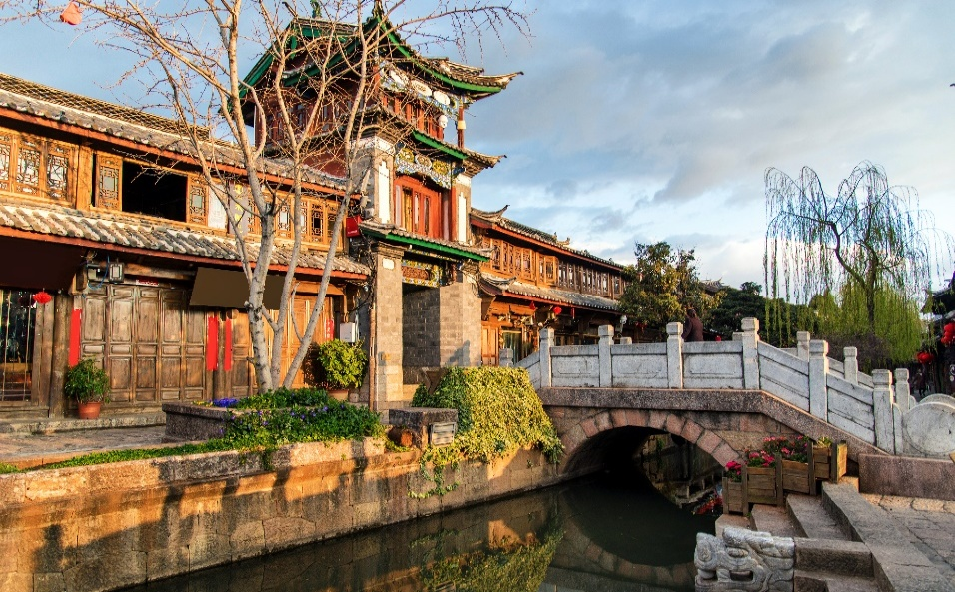
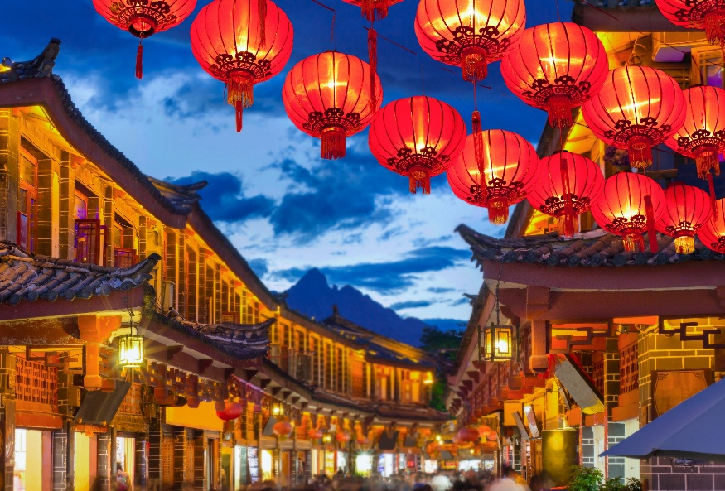
แวะร้านบัวหิมะ ชมครีมเป่าซู่ถังหรือที่รู้จักกันดีในชื่อ “ครีมบัวหิมะ” สรรพคุณเป็นเลิศในด้านรักษาแผลไฟไหม้พุพอง แมลงกัดต่อยเป็นยาสามัญประจำบ้าน จากนั้นเพลิดเพลินเดินเล่นชมเมืองโบราณลี่เจียง (Lijiang Old Town) เมืองเก่ากว่า 800 ปี เป็นที่ตั้งรกรากของชาวหน่าซี หรือนาซี มีทางเดินที่ปูด้วยหินอัดแน่น อาคารไม้แบบจีนโบราณ ลำธารที่ไหลผ่านเกือบทุกหลังคาเรือน สะพานโค้งหินเก่าแก่ และเป็นเมืองมรดกโลกอีกด้วย

เย็น รับประทานอาหารเย็น (มื้อที่10)
ที่พัก : LUCKY DRAGON HOTEL หรือระดับใกล้เคียงกัน
(ชื่อโรงแรมที่ท่านพัก ทางบริษัทจะทำการแจ้งพร้อมใบนัดหมาย 5-7 วัน ก่อนวันเดินทาง)
เช้า รับประทานอาหารเช้า ณ โรงแรม (มื้อที่11)
วันที่ห้า สระมังกรดำ - หมู่บ้านชนกลุ่มน้อยไป๋ซา – ชมวิวภูเขาหิมะที่ร้านกาแฟ YUN DI AN – นั่งรถไฟความเร็วสูง
- คุนหมิง อาหาร เช้า, เที่ยง, เย็น

เช็คอินถ่ายรูปกับสระมังกรดำ (Heillongtan, Black Dragon Pool) หรือเฮยหลงถัน อยู่ในสวนสาธารณะขนาดใหญ่ เรียกกันว่า สวนยู้วฉวน ตั้งอยู่ในตัวเมืองลี่เจียง ห่างจากเมืองลี่เจียงเก่า 1 กิโลเมตร และยูเนสโก้ยกให้เป็นมรดกโลก จุดเด่นของที่นี่คือความใสของน้ำที่ใสราวกับมรกต ศิลปวัฒนธรรม สถาปัตยกรรมต่างๆ ที่ผสมผสานวัฒนธรรมของชาวฮั่น ทิเบต
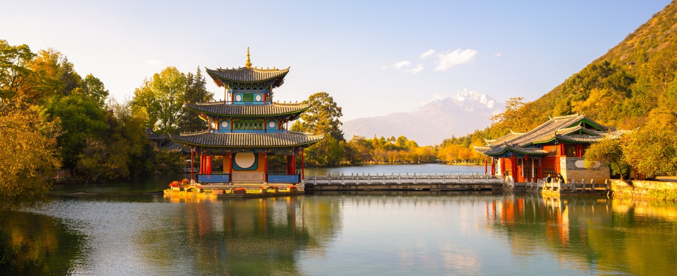

ชื่นชมความงดงามของสถาปัตยกรรมโบราณที่ยังคงอยู่ หมู่บ้านชนกลุ่มน้อยไป๋ซา (Baisha Ancient Town) หมู่บ้านที่ยังคงความงดงามของสถาปัตยกรรมแบบจีนโบราณเอาไว้ และยังคงวิถีความเป็นอยู่แบบดั่งเดิม ทำให้สิ่งแวดล้อมของที่นี่มีความเงียบสงบและเรียบง่าย จึงทำให้นักท่องเที่ยวที่มาที่นี่รู้สึกผ่อนคลาย
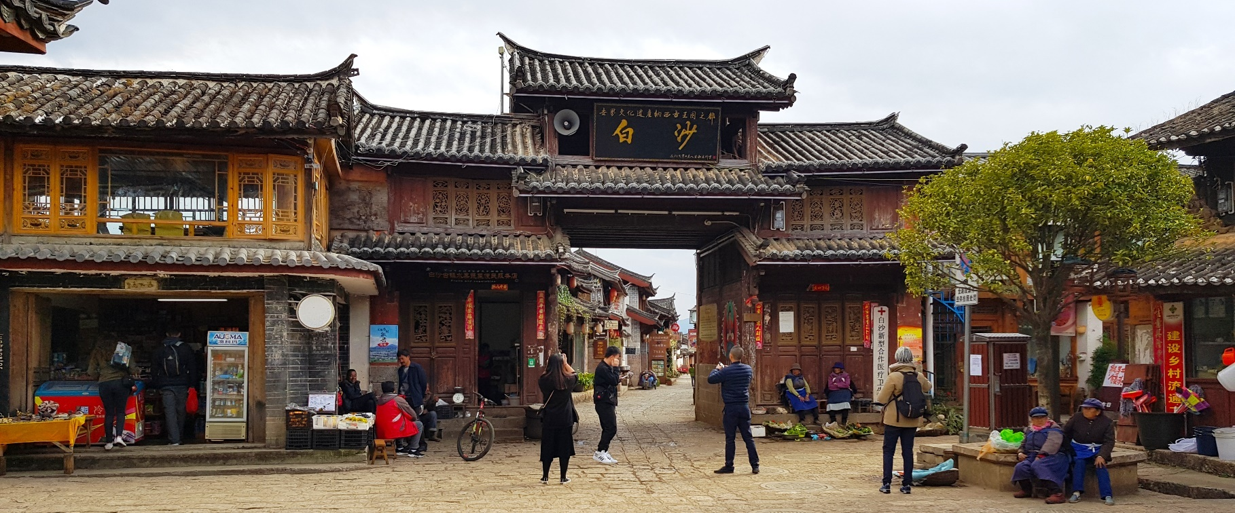

เที่ยง รับประทานอาหารเที่ยง (มื้อที่ 12)
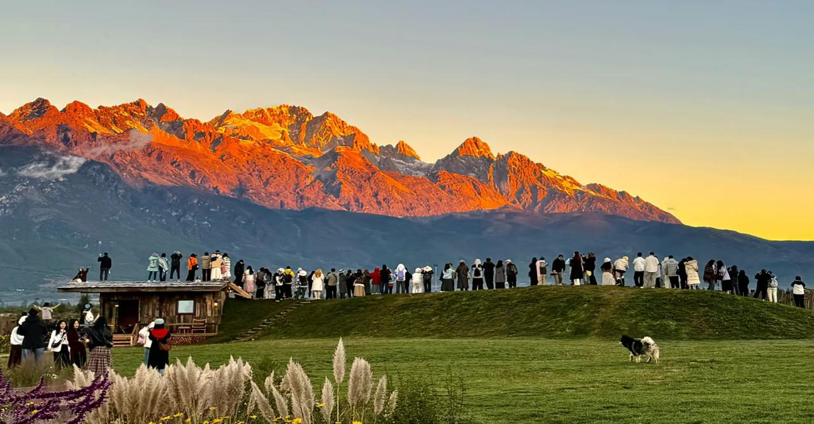
เช็คอินถ่ายรูป ชมวิวภูเขาหิมะที่ร้านกาแฟ YUN DI AN คาเฟ่ที่มีไฮไลท์ชมวิวด้านหลังที่เป็นภูเขาหิมะมังกรหยก ให้ท่านได้ผ่อนคลายชมธรรมชาติให้สบายตาและถ่ายภาพความประทับใจ (ค่าทัวร์รวมเครื่องดื่มท่านละ 1 แก้ว แต่ไม่รวม ค่าอาหาร ขนม อื่นๆ)

**กรณีการมองเห็นภูเขาหิมะมังกรหยก ชัดเจนมากหรือน้อย ทั้งนี้ขึ้นอยู่กับสภาพอากาศในวันนั้นๆ
***กรณีที่ร้านกาแฟ YUN DI AN ปิด ไม่สามารถเข้าใช้บริการได้เนื่องจาก การจราจรติดขัด คำสั่งปิดปรับปรุงของทางร้าน ภัยพิบัติทางธรรมชาติ หรือเหตุขัดข้องอื่นใดก็ตาม ทั้งนี้ทางบริษัทฯ ขอสงวนสิทธิ์ ปรับไปร้านกาแฟอื่น หรือ สถานที่ท่องเที่ยวอื่น โดยคำนึงถึงความปลอดภัยของท่านเป็นหลัก โดยไม่แจ้งให้ท่านทราบล่วงหน้าทุกกรณี

เปิดประสบการณ์นั่งรถไฟความเร็วสูงจากลี่เจียงสู่คุนหมิง ซึ่งเป็นเมืองหลวงที่ใหญ่ที่สุดในมณฑลยูนนาน และได้ชื่อว่าเป็นเมืองแห่งฤดูใบไม้ผลิ ทำให้มีอากาศเย็นสบายตลอดทั้งปี จึงทำให้มีทัศนียภาพสวยงามมากมาย จนได้สมญานามว่า “นครแห่งฤดูใบไม้ผลิ”
เย็น รับประทานอาหารเย็น (มื้อที่13) บริการอาหารแบบ Box Set
ที่พัก : DYNASTY HOTEL หรือระดับใกล้เคียงกัน
(ชื่อโรงแรมที่ท่านพัก ทางบริษัทจะทำการแจ้งพร้อมใบนัดหมาย 5-7 วัน ก่อนวันเดินทาง)
เช้า รับประทานอาหารเช้า ณ โรงแรม (มื้อที่14)
Highlight! ผู้คนส่วนใหญ่นิยมมากราบไหว้ขอพรในด้านสุขภาพและการเงิน

วันที่หก วัดหยวนทง - ร้านหยก - PARK 1903+POPMART - ท่าอากาศยานนานาชาติคุนหมิงฉางสุ่ย – ท่าอากาศยานนานาชาติสุวรรณภูมิ อาหาร เช้า, เที่ยง

ชมวัดใหญ่และเก่าแก่ที่สุดในเมืองคุนหมิงวัดหยวนทง(Yuantong Temple) สร้างมาตั้งแต่สมัยราชวงศ์ถังมีอายุยาวนานประมาณ 1,200 กว่าปี แต่เคยเป็นศาลเจ้าแม่กวนอิมมาก่อนจึงมีรูปปั้นเจ้าแม่กวนอิมองค์ใหญ่ ในปัจจุบันเป็นโบราณสถานเป็นที่ประดิษฐานพระบรมสารีริกธาตุของพระพุทธเจ้า
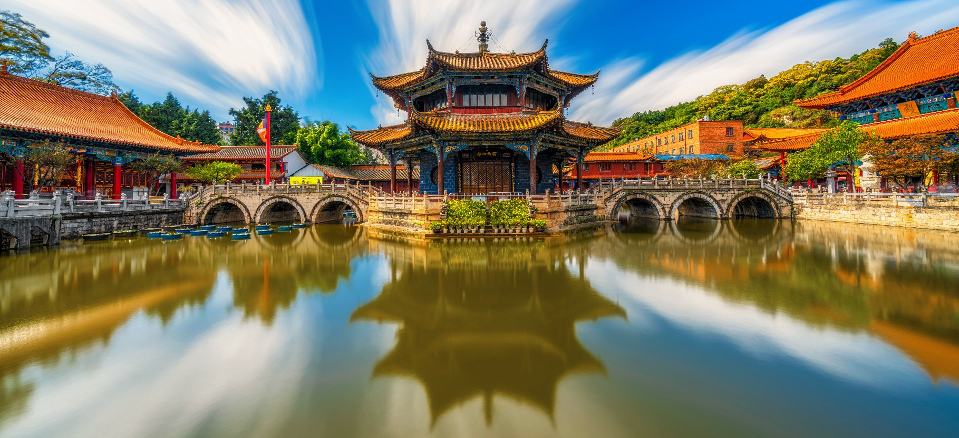
เที่ยง รับประทานอาหารเที่ยง (มื้อที่15) เมนูพิเศษ อาหารหูหนาน
แวะเยี่ยมชมร้านหยก เพื่อเลือกซื้อหยกจีน มีผลิตภัณฑ์เกี่ยวกับหยกให้ท่านเลือกมากมาย อิสระช้อปปิ้ง PARK 1903 ศูนย์การค้าขนาดใหญ่ที่บรรยากาศมาจากฝรั่งเศส ภายในนอกจากมีร้านอาหาร, คาเฟ่, ร้านเสื้อผ้า, ร้านเครื่องสำอาง นอกจากนี้ยังเป็นสวรรค์ของนักจุ่ม หรือนักสะสม เพราะที่นี่มีร้าน POPMART ตุ๊กตาโมเดล หลากหลายท่าทางหรือ แก้วน้ำตุ๊กตาก็มี ที่สำคัญน่ารักมาก น่ารักไปหมด ใครจะอดใจไหว
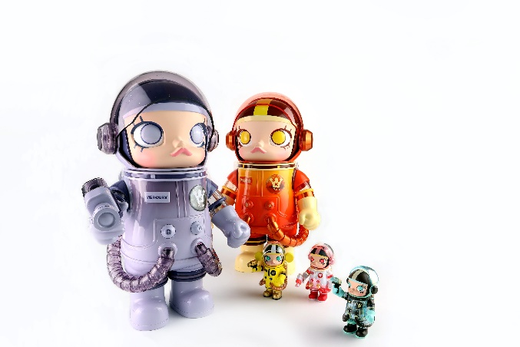
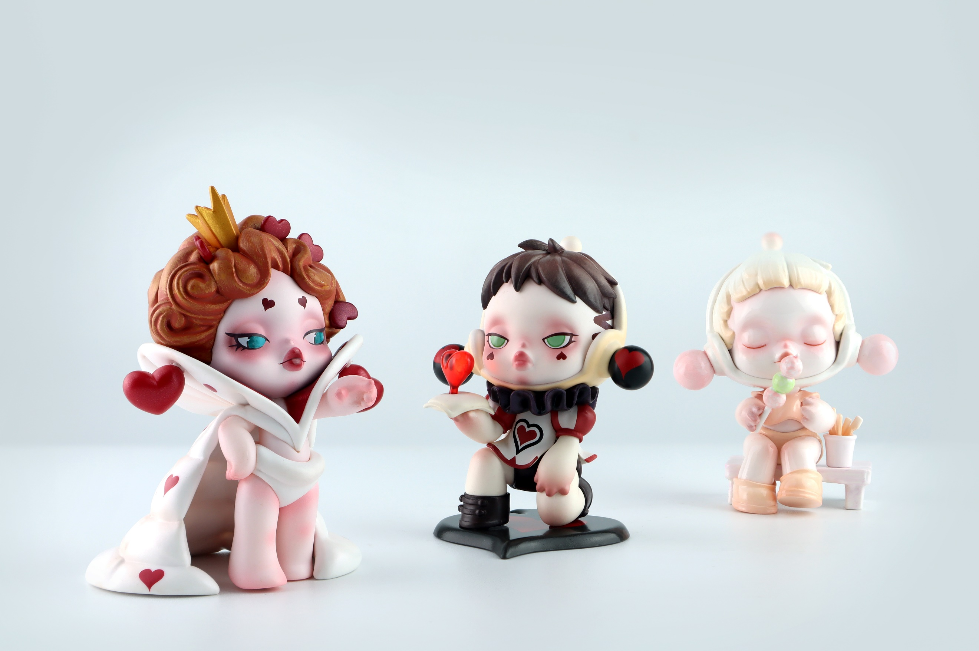
ทุกท่านเดินทางสู่ ท่าอากาศยานนานาชาติคุนหมิงฉางสุ่ย สาธารณรัฐประชาชนจีน
Highlight! POPMART หรือ ART TOY สวรรค์ของนักจุ่ม หัวใจของนักสะสม หากโชคดี จะเจอน้องตัวหายากขนาด 100 % 400% และอาจจะเจอ 1,000 % อีกด้วย

19.25 น. เดินทางกลับสู่ ประเทศไทย โดยสายการบิน China Eastern Airlines (MU) เที่ยวบินที่ MU9611
20.55 น. เดินทางถึง ท่าอากาศยานนานาชาติสุวรรณภูมิ ประเทศไทย โดยสวัสดิภาพ

*******************************************
หมายเหตุ* โปรแกรมอาจมีการสลับวันหรือเปลี่ยนแปลงไปตามความเหมาะสมโดยไม่แจ้งให้ทราบล่วงหน้า
ขึ้นอยู่กับตามสถานการณ์ท้องถิ่น สถานที่ท่องเที่ยว เทศกาล หรือ สภาพอากาศท้องถิ่น ณ เวลานั้น


ทั้งนี้การเปลี่ยนทางบริษัทจะคำนึงถึงประโยชน์และความปลอดภัยของทุกท่านเป็นหลักสำคัญ
เนื่องจากโปรแกรมทัวร์เป็นช่วงคาบเกี่ยวระหว่างฤดูใบไม้เปลี่ยนสี การสัมผัสความงดงามของธรรมชาติ การเปลี่ยนสีและการร่วงโรยของใบไม้ ทั้งนี้ขึ้นอยู่กับสภาพอากาศในแต่ละปี

การเที่ยวชมบริเวณเขตพื้นที่ราบสูง ซึ่งมีอากาศเบาบางมีความกดอากาศต่ำ มีผลทำให้ร่างกายรับออกซิเจนได้น้อยกว่าปกติ อาจส่งผลให้เกิดอาการแพ้พื้นที่สูงได้ ข้อเสนอแนะ อาการนี้สามารถเกิดขึ้นได้กับทุกเพศทุกวัย ควรซื้อประกันสุขภาพที่คุ้มครองเพียงพอสำหรับค่ารักษาพยาบาลและค่าใช้จ่ายอื่นๆ ที่เกี่ยวข้อง หรืออาจพบแพทย์เพื่อประเมินความพร้อมก่อนเดินทาง หากไม่ได้ระมัดระวังเรื่องสุขภาพ หลายกรณีมีอันตรายถึงชีวิต

**ประกันการเดินทางของบริษัท จัดทำให้เป็นประกันอุบัติเหตุในการเดินทางเท่านั้น ไม่รวมประกันสุขภาพและโรคประจำตัว หากผู้เดินทางต้องการซื้อประกันสุขภาพเพิ่ม กรุณาสอบถามเจ้าหน้าที่ หรือ หัวหน้าทัวร์ หรือ บริษัทประกันชั้นนำทั่วไปก่อนการเดินทางก่อนการเดินทาง

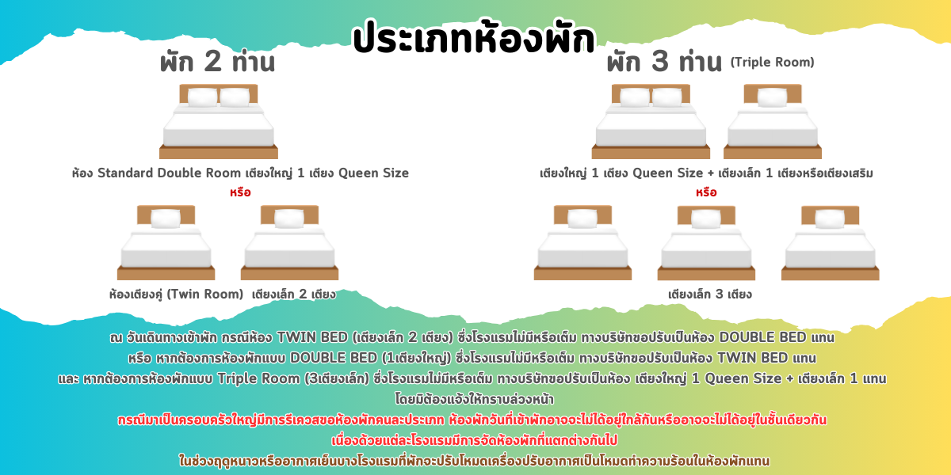

เงื่อนไขการให้บริการ

► การเดินทางครั้งนี้จะต้องมีจำนวน 15 ท่านขึ้นไป กรณีไม่ถึงจำนวนดังกล่าว
- จะส่งจอยน์ทัวร์กับบริษัทที่มีโปรแกรมใกล้เคียงกัน
- หรือเลื่อน หรือยกเลิกการออกเดินทาง โดยทางบริษัทฯ จะทำการแจ้งให้ท่านทราบล่วงหน้าก่อนการเดินทาง 15 วัน
- หรือขอสงวนสิทธิในการปรับราคาค่าบริการเพิ่ม (ในกรณีที่ผู้เดินทางไม่ถึง 15 ท่าน และท่านยังประสงค์เดินทางต่อ) โดยทางบริษัทจะทำการแจ้งให้ท่านทราบก่อนล่วงหน้า
► ในกรณีที่ลูกค้าต้องออกตั๋วโดยสารภายในประเทศ กรุณาติดต่อเจ้าหน้าที่ของบริษัทฯ ก่อนทุกครั้ง มิฉะนั้นทางบริษัทจะไม่ รับผิดชอบใดๆ ทั้งสิ้น
► การจองทัวร์และชำระค่าบริการ
- กรุณาชำระค่ามัดจำ ท่านละ 8,000 บาท
- ค่าทัวร์ส่วนที่เหลือชำระ 15-20 วันก่อนออกเดินทาง กรณีบริษัทฯ ต้องออกตั๋วหรือวีซ่าออกใกล้วันเดินทางท่านจำเป็นต้องชำระค่าทัวร์ส่วนที่เหลือตามที่บริษัทกำหนดแจ้งเท่านั้น
**สำคัญ**สำเนาหน้าพาสปอร์ตผู้เดินทาง (จะต้องมีอายุเหลือมากกว่า 6 เดือน ก่อนหมดอายุนับจากวันเดินทางไป-กลับและจำนวนหน้าหนังสือเดินทางต้องเหลือว่างสำหรับติดวีซ่าไม่ต่ำกว่า 3 หน้า) **กรุณาตรวจสอบก่อนส่งให้บริษัทมิฉะนั้นทางบริษัทจะไม่รับผิดชอบกรณีพาสปอร์ตหมดอายุ ** กรุณาส่งพร้อมหลักฐานการโอนเงินมัดจำ

เงื่อนไขการยกเลิก

- ยกเลิกก่อนการเดินทางตั้งแต่ 30 วันขึ้นไป คืนเงินค่าทัวร์โดยหักค่าใช้จ่ายที่เกิดขึ้นจริง
- ยกเลิกก่อนการเดินทาง 15-29 วัน ยึดเงิน 50% จากยอดที่ลูกค้าชำระมา และเก็บค่าใช้จ่ายที่เกิดขึ้นจริง(ถ้ามี)
- ยกเลิกก่อนการเดินทางน้อยกว่า 15 วัน ขอสงวนสิทธิ์ยึดเงินเต็มจำนวน
*กรณีมีเหตุยกเลิกทัวร์ โดยไม่ใช่ความผิดของบริษัททัวร์ คืนเงินค่าทัวร์โดยหักค่าใช้จ่ายที่เกิดขึ้นจริง(ถ้ามี)
*ค่าใช้จ่ายที่เกิดขึ้นจริง เช่น ค่ามัดจำตั๋วเครื่องบิน โรงแรม ค่าวีซ่า และค่าใช้จ่ายจำเป็นอื่นๆ
กรณีจองทัวร์วันหยุดเทศกาล วันหยุดนักขัตฤกษ์ วันหยุดยาวต่อเนื่อง
หากได้มีการแจ้งยกเลิกทัวร์ ทางบริษัทฯ ขอสงวนสิทธิ์เก็บค่าทัวร์ทั้งหมด โดยไม่มีเงื่อนไขใดๆ ทั้งสิ้น

(บริษัท ดำเนินการให้ กรณียกเลิกทั้งหมด หรืออย่างใดอย่างหนึ่ง ไม่สามารถรีฟันด์เป็นเงินหรือการบริการอื่นๆ ได้)
อัตราค่าบริการนี้ รวม

- ค่าตั๋วโดยสารเครื่องบินไป-กลับ ชั้นประหยัดพร้อมค่าภาษีสนามบินทุกแห่งตามรายการทัวร์ข้างต้น (ตั๋วกรุ๊ปไม่สามารถUpgradeที่นั่ง ได้ และต้องเดินทางไป-กลับพร้อมตั๋วกรุ๊ปเท่านั้นไม่สามารถเลื่อนวันได้)
- ค่าที่พักห้องละ 2-3 ท่าน ตามโรงแรมที่ระบุไว้ในรายการหรือ ระดับใกล้เคียงกัน
กรณีพัก 3 ท่าน ถ้าวันที่เข้าพักห้องโรงแรมไม่มีห้อง TRP (3 ท่าน) จำเป็นต้องแยกพัก 2 ห้อง(มีค่าใช้จ่ายพักเดี่ยวเพิ่ม)
กรณีห้อง TWIN BED (เตียงเดี่ยว 2 เตียง) ซึ่งโรงแรมไม่มีหรือเต็ม ทางบริษัทขอปรับเป็นห้อง DOUBLE BED แทนโดยมิต้องแจ้งให้ทราบล่วงหน้า หรือ หากต้องการห้องพักแบบ DOUBLE BED ( 1 เตียงใหญ่) ซึ่งโรงแรมไม่มีหรือเต็ม ทางบริษัทขอปรับเป็นห้อง TWIN BED แทนโดยมิต้องแจ้งให้ทราบล่วงหน้า
กรณีห้องพักในเมืองที่ระบุไว้ในโปรแกรมมีเทศกาลวันหยุด มีงานแฟร์ต่างๆ บริษัทฯ ขอจัดที่พักในเมืองใกล้เคียงแทน
- ค่าอาหาร ค่าเข้าชม และ ค่ายานพาหนะทุกชนิด ตามที่ระบุไว้ในรายการทัวร์ข้างต้น เจ้าหน้าที่บริษัทฯ คอยอำนวยความสะดวกตลอดการเดินทาง
- เจ้าหน้าที่บริษัทฯ คอยอำนวยความสะดวกตลอดทาง
- ค่าน้ำหนักกระเป๋าสายการบิน China Eastern Airlines (MU) น้ำหนักสัมภาระโหลดใต้ท้องเครื่อง 1 ใบไม่เกิน 23 Kg./CARRY ON 7 Kg และค่าประกันวินาศภัยเครื่องบินตามเงื่อนไขของแต่ละสายการบินที่มีการเรียกเก็บ กรณีน้ำหนักกระเป๋าสัมภาระเกินกำหนด ผู้โดยสารต้องชำระค่าน้ำหนักเกินตามที่สายการบินเรียกเก็บ
- ค่าประกันอุบัติเหตุตามกรมธรรม์วงเงิน 1,000,000 บาท ค่ารักษาพยาบาล ตามเงื่อนไขของบริษัทฯ ประกันภัยที่บริษัททำไว้ ทั้งนี้ย่อมอยู่ในข้อจำกัดที่มีการตกลงไว้กับบริษัทประกันชีวิต ทุกกรณี ต้องมีใบเสร็จและเอกสารรับรองทางการแพทย์ จากหน่วยงานที่เกี่ยวข้อง เงื่อนไขนี้ไม่คุ้มครองโรคประจำตัว การสูญเสียทรัพย์สินส่วนตัวของผู้เดินทาง และไม่รวมประกันสุขภาพ ท่านสามารถสั่งซื้อประกันสุขภาพเพิ่มได้จากบริษัทประกันทั่วไป
- ค่าภาษีสนามบิน และค่าภาษีน้ำมันตามรายการทัวร์
- ค่ารถปรับอากาศนำเที่ยวตามระบุไว้ในรายการ พร้อมคนขับรถ (กฎหมายไม่อนุญาตให้คนขับรถเกิน 12 ช.ม./วัน
- รวมภาษีมูลค่าเพิ่ม 7% และภาษีหัก ณ ที่จ่าย 3% (ค่าบริการเท่านั้น)

- ค่าทำหนังสือเดินทางไทย และเอกสารต่างด้าวต่างๆ
อัตราค่าบริการนี้ ไม่รวม

- ค่าใช้จ่ายอื่นๆ ที่นอกเหนือจากรายการระบุ อาทิเช่น ค่าอาหาร เครื่องดื่ม ค่าซักรีด ค่าโทรศัพท์ เป็นต้น
- ค่าภาษีทุกรายการคิดจากยอดบริการ, ค่าภาษีเดินทาง (ถ้ามีการเรียกเก็บ)
- ค่าภาษีน้ำมันที่สายการบินเรียกเก็บเพิ่มภายหลังจากทางบริษัทฯ ได้ออกตั๋วเครื่องบิน และได้ทำการขายโปรแกรมไปแล้ว
- ค่าพนักงานยกกระเป๋าที่โรงแรม
- ค่าวีซ่าเดี่ยว(กรณีถ้ามี)
- ขออนุญาตเก็บค่าทิปไกด์วันแรก ณ สนามบิน ค่าทิปไกด์ คนขับรถ ท่านละ 2,000 บาท/ท่าน

กรุณาอ่านศึกษารายละเอียดทั้งหมดก่อนทำการจอง เพื่อความถูกต้องและความเข้าใจตรงกันระหว่างท่านลูกค้าและบริษัทฯ และเมื่อท่านตกลงชำระเงินมัดจำหรือค่าทัวร์ทั้งหมดกับทางบริษัทฯ แล้ว ทางบริษัทฯ จะถือว่าท่านได้ยอมรับเงื่อนไขข้อตกลงต่างๆ ทั้งหมด
หมายเหตุ

      - บริษัทฯ ขอสงวนสิทธิ์ที่จะเลื่อนการเดินทางหรือปรับราคาค่าบริการขึ้นในกรณีที่มีผู้ร่วมคณะไม่ถึง 15 ท่าน
      - ค่าทัวร์สำหรับคนไทยที่ถือพาสปอร์ตไทย (ปกเล่มสีเลือดหมู) เท่านั้น
      - ขอสงวนสิทธิ์การเก็บค่าน้ำมันและภาษีสนามบินทุกแห่งเพิ่ม หากสายการบินมีการปรับขึ้นก่อนวันเดินทาง
      - บริษัทฯ ขอสงวนสิทธิ์ในการเปลี่ยนเที่ยวบิน โดยมิต้องแจ้งให้ทราบล่วงหน้าอันเนื่องจากสาเหตุต่างๆ
      - บริษัทฯ จะไม่รับผิดชอบใดๆ ทั้งสิ้น หากเกิดกรณีความล่าช้าจากสายการบิน,การยกเลิกบิน,การประท้วง, การนัดหยุดงาน
การก่อการจลาจล, ภัยธรรมชาติ, การนำสิ่งของผิดกฎหมาย ซึ่งอยู่นอกเหนือความรับผิดชอบของบริษัทฯ
      - บริษัทฯ จะไม่รับผิดชอบใดๆ ทั้งสิ้น หากเกิดสิ่งของสูญหาย อันเนื่องเกิดจากความประมาทของท่าน, เกิดจากการโจรกรรม และ อุบัติเหตุจากความประมาทของนักท่องเที่ยวเอง
      - เมื่อท่านตกลงชำระเงินมัดจำหรือค่าทัวร์ทั้งหมดกับทางบริษัทฯ แล้วทางบริษัทฯ จะถือว่าท่านได้ยอมรับเงื่อนไขข้อตกลงต่างๆ ทั้งหมด
      - รายการนี้เป็นเพียงข้อเสนอที่ต้องได้รับการยืนยันจากบริษัทฯ อีกครั้งหนึ่ง หลังจากได้สำรองโรงแรมที่พักในต่างประเทศเรียบร้อยแล้ว โดยโรงแรมจัดในระดับใกล้เคียงกัน ซึ่งอาจจะปรับเปลี่ยนตามที่ระบุในโปรแกรม
      - การจัดการเรื่องห้องพัก เป็นสิทธิ์ของโรงแรมในการจัดห้องให้กับกรุ๊ปที่เข้าพัก โดยมีห้องพักสำหรับผู้สูบบุหรี่ / ปลอดบุหรี่ได้ โดยอาจจะขอเปลี่ยนห้องได้ตามความประสงค์ของผู้ที่พัก ทั้งนี้ขึ้นอยู่กับความพร้อมให้บริการของโรงแรม ไม่สามารถรับประกันได้
      - กรณีผู้เดินทางต้องการความช่วยเหลือเป็นพิเศษ อาทิเช่น ใช้วิลแชร์ กรุณาแจ้งบริษัทฯ อย่างน้อย 14 วัน ก่อนการเดินทาง มิฉะนั้น บริษัทฯ ไม่สามารถจัดการได้ล่วงหน้าได้
      - มัคคุเทศก์ พนักงานและตัวแทนของผู้จัด ไม่มีสิทธิ์ในการให้คำสัญญาใดๆ ทั้งสิ้นแทนผู้จัด นอกจากมีเอกสารลงนามโดยผู้มีอำนาจของผู้จัดกำกับเท่านั้น
      - ผู้จัดจะไม่รับผิดชอบและไม่สามารถคืนค่าใช้จ่ายต่างๆ ได้เนื่องจากเป็นการเหมาจ่ายกับตัวแทนต่างๆ ในกรณีที่ผู้เดินทางไม่ผ่านการพิจารณาในการตรวจคนเข้าเมือง-ออกเมือง ไม่ว่าจะเป็นกองตรวจคนเข้าเมืองหรือกรมแรงงานของทุกประเทศในรายการท่องเที่ยว อันเนื่องมาจากการกระทำที่ส่อไปในทางผิดกฎหมาย การหลบหนี เข้าออกเมือง เอกสารเดินทางไม่ถูกต้อง หรือ การถูกปฏิเสธในกรณีอื่นๆ

